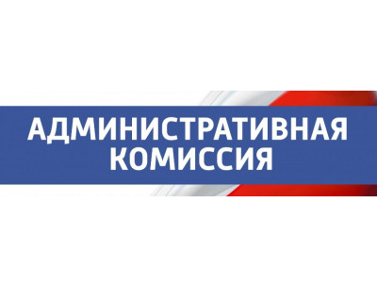

**Информация**

**о заседаниях административной комиссии за август 2023 года**

В августе 2023 года состоялось 1 заседание административной комиссии в Ханты-Мансийском районе, в ходе которого был рассмотрен   
1 протокол об административных правонарушениях, предусмотренных Законом Ханты-Мансийского автономного округа – Югры от 11.06.2010 № 102 - оз «Об административных правонарушениях» (далее – Закон):

- по пункту 1 статьи 10 Закона за нарушение тишины и покоя граждан привлечен 1 гражданин, проживающий в п. Горноправдинск, которому назначено административное наказание в виде предупреждения.

Административная комиссия  
Ханты-Мансийского района